Во славу Отечества!

В МОУ «СОШ №2» с.п. Баксаненок с 23.01 по 23.02. 2016г.
проходил месячник оборонно- массовой и спортивной работы. В школе прошли классные часы на тему государственной атрибутики «Гимн, герб, флаг». На этих классных часах классные руководители подробно рассказали о самых главных государственных символах.

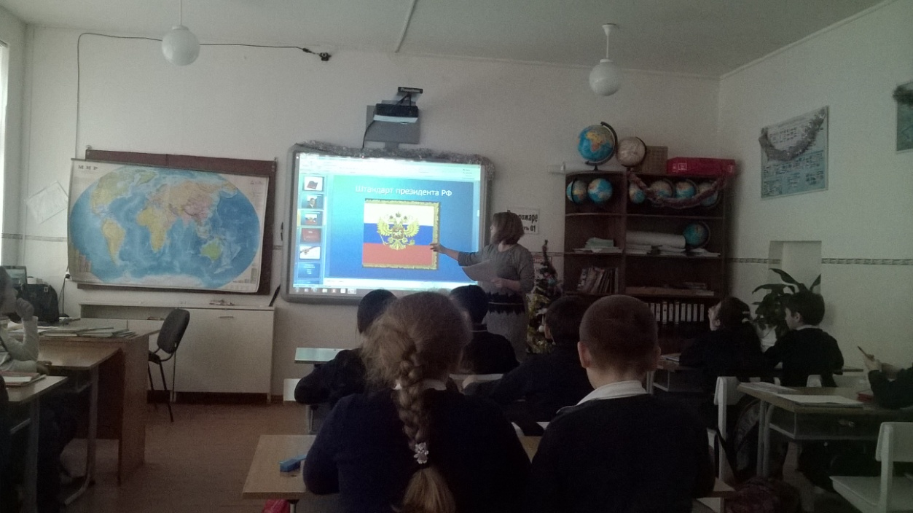

Также в период месячника в школе проходила агитационная акция «Есть такая профессия- Родину защищать».

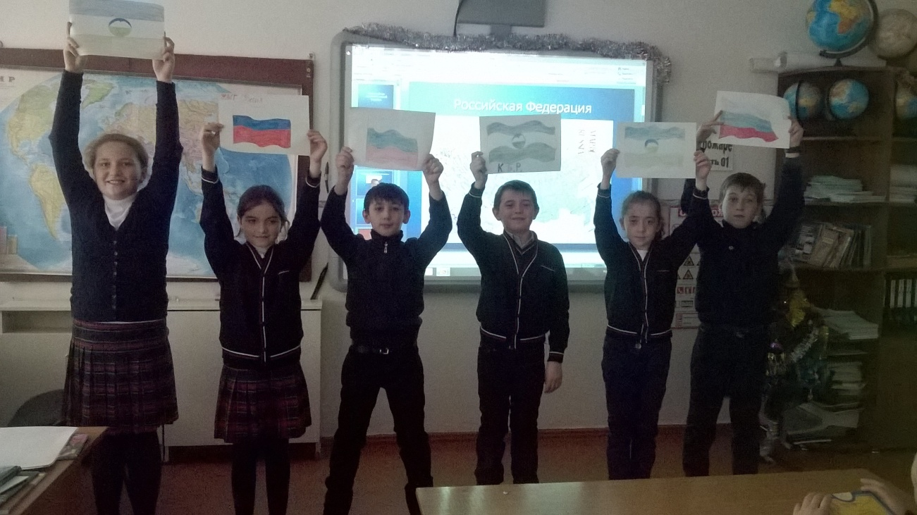

В рамках данной акции учителями начальных классов была организована встреча с ветераном- афганцем села Виндижевым Хажмуратом Нуриевичем. Гость рассказал ребятам интересные истории из армейской жизни. Ребята, в свою очередь, прочитали стихи, спели патриотические песни и показали свои рисунки, посвященные Дню защитника Отечества.
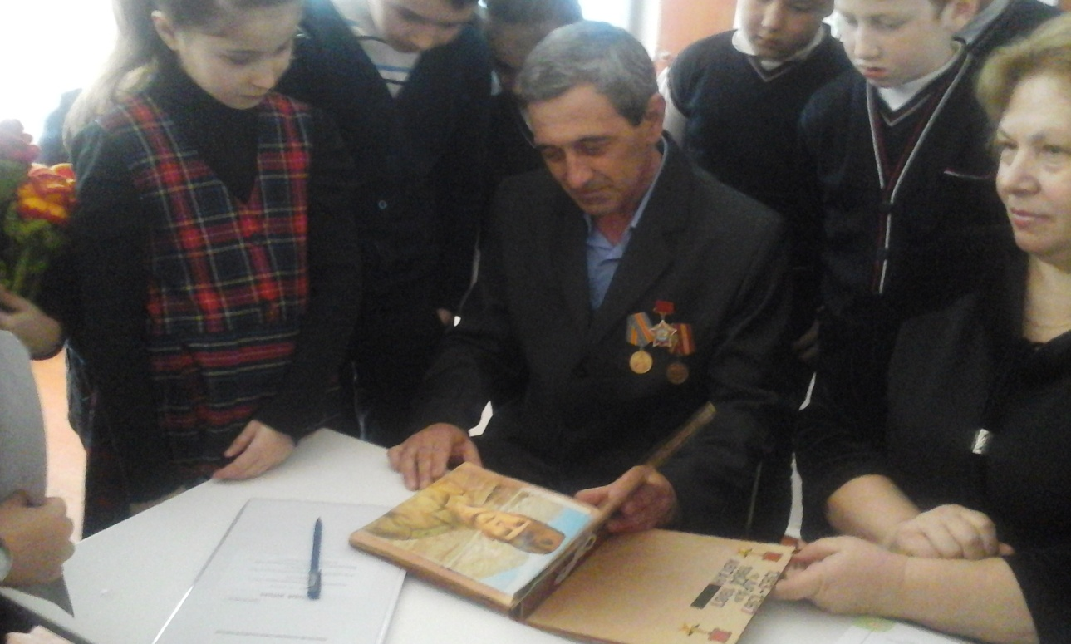

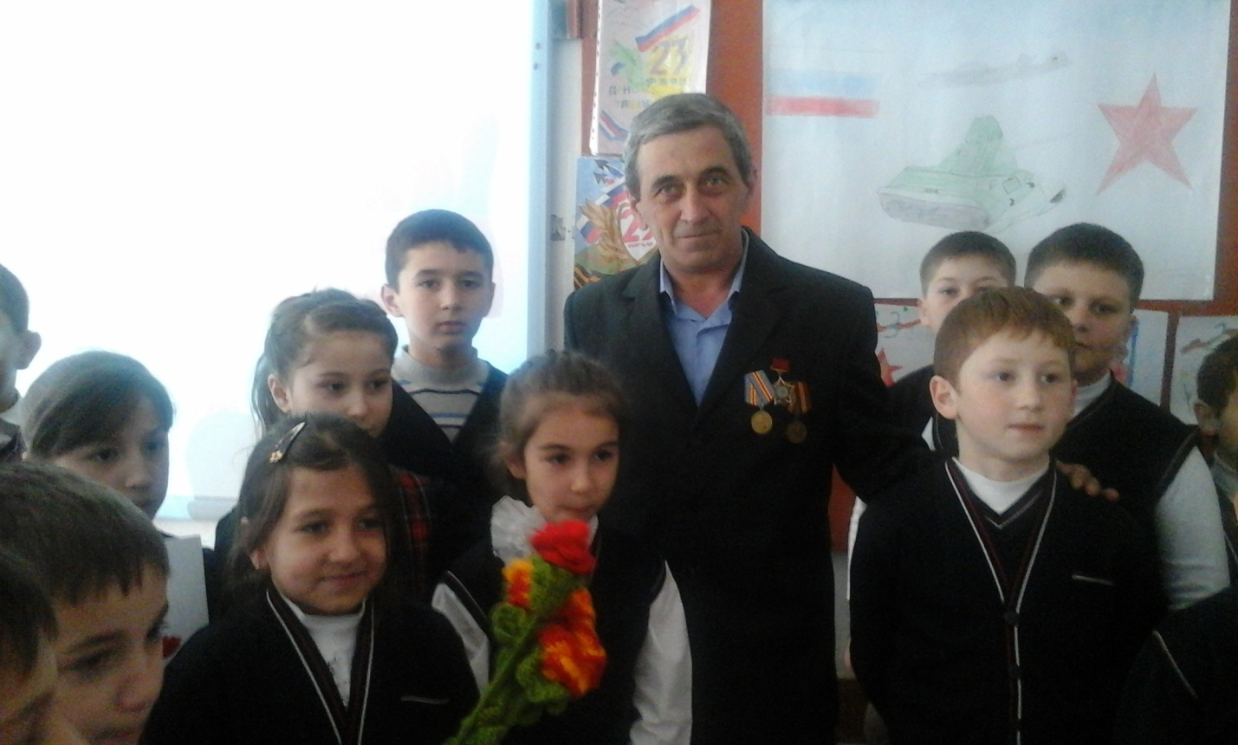

Школа также принимала участие в районном конкурсе рисунков и плакатов «Наша армия – непобедимая и легендарная».
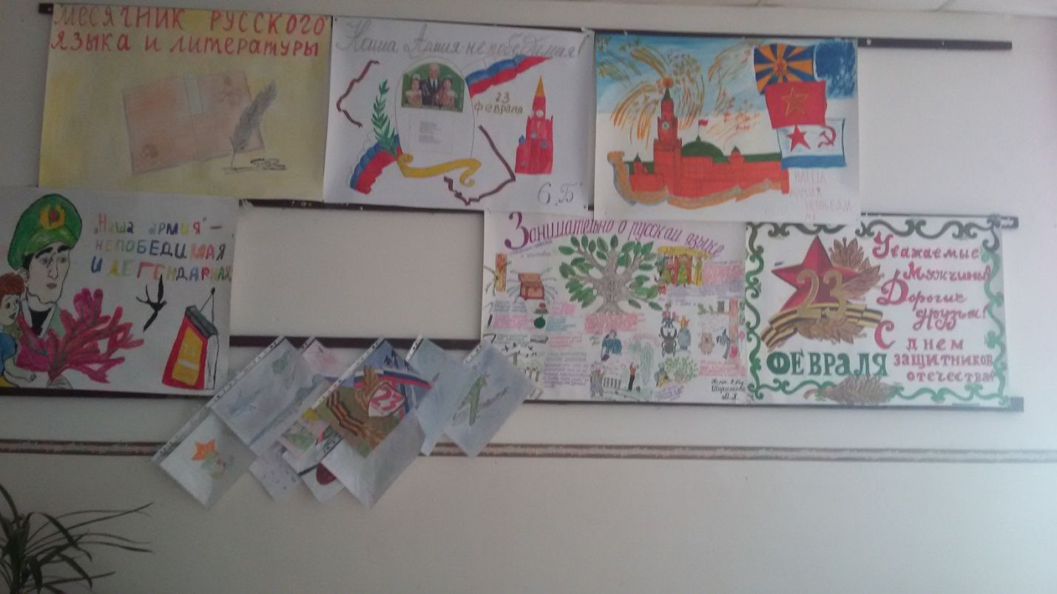

В рамках месячника оборонно- массовой и спортивной работы, учащиеся школы приняли участие в районных конкурсах рисунков, сочинений, посвященных 73- летию Сталинградской битвы.
Также учащиеся школы принимали участие в фестивале патриотической песни «Во славу Отечества».

